МИНИСТЕРСТВО ОБРАЗОВАНИЯ РЯЗАНСКОЙ ОБЛАСТИ
ОГБПОУ «КАДОМСКИЙ ТЕХНОЛОГИЧЕСКИЙ ТЕХНИКУМ»

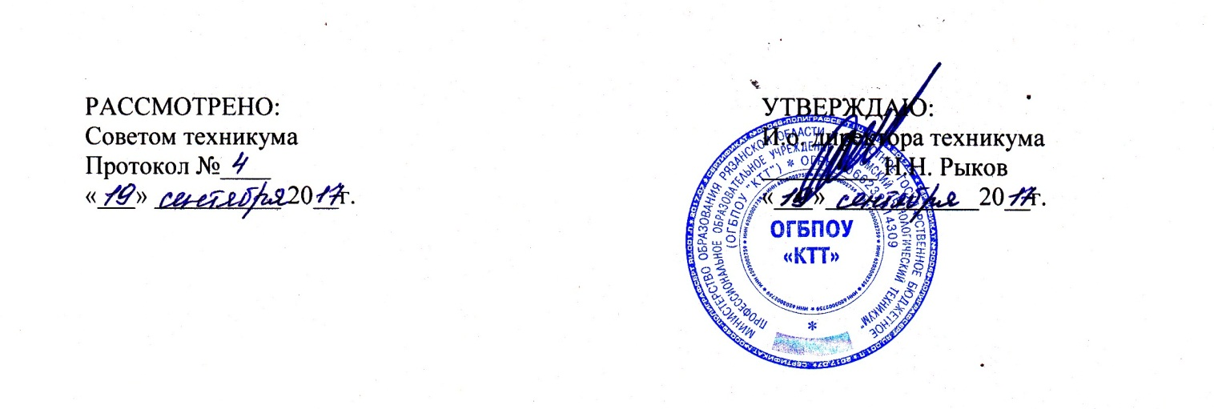

ПОЛОЖЕНИЕ
О ПОРЯДКЕ ПОСЕЩЕНИЯ ОБУЧАЮЩИМИСЯ ПО СВОЕМУ ВЫБОРУ МЕРОПРИЯТИЙ, НЕ ПРЕДУСМОТРЕННЫХ УЧЕБНЫМ ПЛАНОМ, КОТОРЫЕ ПРОВОДЯТСЯ В ОГБПОУ «КАДОМСКИЙ ТЕХНОЛОГИЧЕСКИЙ ТЕХНИКУМ»

Кадом
2017

1.Общие положения
1.1. Настоящий порядок устанавливает правила посещения обучающимися по своему выбору мероприятий, проводимых в техникуме и не предусмотренных учебным планом.
1.2. В соответствии с пунктом 4 статьи 34 Федерального закона «Об образовании в Российской Федерации» обучающиеся имеют право на посещение по своему выбору мероприятий, которые проводятся в техникуме, осуществляющем образовательную деятельность, и не предусмотрены учебным планом, в порядке, установленном локальными нормативными актами.

2. Правила проведения мероприятий
2.1. Состав обучающихся, допущенных к участию в мероприятии, программа мероприятия, время его начала и окончания, а также особые требования к проведению мероприятия должны быть заранее доведены до сведения обучающихся.
2.2. Приход и уход с мероприятия осуществляется организованно, в порядке, установленном при проведении мероприятия.
2.3. Бесконтрольное хождение в помещении во время проведения мероприятий запрещается.
2.4. Присутствие на внеклассных мероприятиях лиц, не обучающихся в техникуме, допустимо только с разрешения ответственного за проведение мероприятия.
2.5. Запрещается приходить на мероприятие в нетрезвом виде, распивать спиртные напитки на территории техникума, курить, потреблять наркотические средства и психотропные вещества.
2.6. Во время проведения мероприятия все участники должны соблюдать правила техники безопасности, правила внутреннего трудового распорядка для обучающихся техникума и настоящие правила о порядке посещения обучающимися по своему выбору мероприятий, не предусмотренных учебным планом.
2.7. Запрещается своими действиями нарушать порядок проведения мероприятия или способствовать его срыву.

3. Права и обязанности обучающихся
3.1.Обучающиеся имеют право на уважение человеческого достоинства, защиту от всех форм физического и психического насилия, оскорбления личности, охрану жизни и здоровья во время проведения мероприятий.
3.2. Обучающиеся имеют право использовать плакаты, лозунги, во время проведения состязательных, в том числе спортивных мероприятий, а также соответствующую атрибутику (бейсболки, футболки с символикой мероприятия).
3.3. Обучающимся запрещено приводить на мероприятия посторонних лиц без ведома представителя техникума, ответственного за проведение мероприятия.

4. Права и обязанности администрации техникума:
4.1. Администрация может устанавливать возрастные ограничения на посещение мероприятия.
4.2. Администрация может устанавливать посещение отдельных мероприятий по входным билетам.
4.3. Администрация может устанавливать право на ведение обучающимися во время мероприятий фото и видеосъемки.
4.4. Администрация может устанавливать запрет на пользование мобильной связью во время мероприятия.
4.5.Администрация может устанавливать запрет на повторный вход на мероприятие.

